ArcMap入门
- 探索研究领域
ArcMap中启动一张新地图，并找到朗多尼亚州（位于亚马逊雨林的巴西州）的研究区域。接下来，您将添加数据图层并目视检查卫星图像以熟悉地理情况。

搜索研究区域
您将开始一个新地图，熟悉 ArcMap 用户界面，并找到项目研究区域。
- 启动ArcMap 。

ArcMap窗口-入门 出现“已开始” （ ArcMap - 入门）。此窗口允许您打开以前的地图或地图模板。
- 关闭ArcMap – 入门窗口。
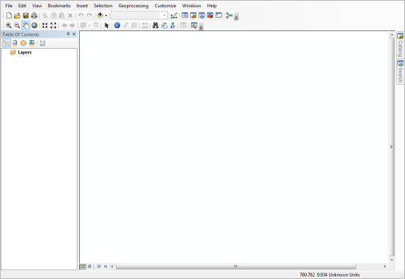
将打开一张空白卡。工具栏位于地图上方。默认情况下，启用“标准”和“工具”工具栏。目录显示在地图左侧，指示地图的地理内容。与地图一样，目录也是空的。

注意到：
如果您以前使用过ArcMap ，您的界面可能会以不同的方式组织。
接下来，您将搜索该项目的研究区域：巴西朗多尼亚州。朗多尼亚州位于亚马逊雨林中。因此，添加亚马逊层是一个很好的起点。您将从 ArcGIS Online 添加图层。
- 标准工具栏上，单击添加数据按钮旁边的下拉箭头，然后选择从 ArcGIS Online 添加数据。
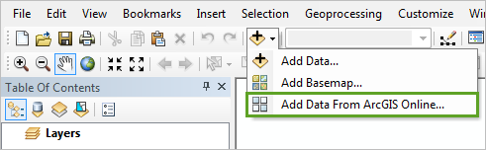
将出现 ArcGIS Online 对话框。
- 在搜索框中，输入Amazon Ecoregion并按 Enter。
- 在结果列表中，找到标题为Amazon Ecoregion by Learn_ArcGIS的结果，然后单击添加。
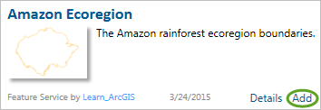
该图层在地图上显示为一个大的橙色形状。这些是亚马逊生态区的边界，但目前尚不清楚这些边界在哪里。接下来，您将添加底图。底图提供背景参考信息，例如地形特征和政治边界。它可以帮助您查看数据在世界各地的位置。
- 标准工具栏上，单击添加数据按钮旁边的箭头，然后选择添加 底图（添加底图）。
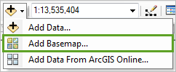
- 添加底图对话框中，单击影像，然后单击添加。关闭有关地理坐标系的警告。

注意到：
“硬件加速”对话框打开，请单击“是” 。您的底图将显示得更快。
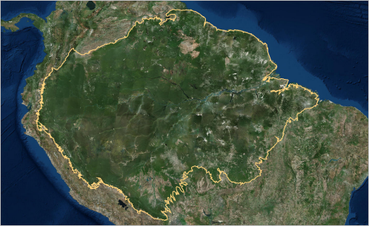
Ecoregion图层下的地图和内容列表中。它使用卫星图像作为参考信息。通过底图，您可以看到亚马逊在南美洲的位置。亚马逊内部的表面比外部的表面要绿得多。亚马逊雨林的大部分地区都是茂密的树冠。
您还没有足够的数据来在地图上找到朗多尼亚州。您将添加另一个显示巴西各州的图层。
- 添加数据按钮旁边的下拉箭头，然后选择从 ArcGIS Online 添加数据。
- 在搜索框中输入“巴西国家” ，然后按 Enter 键。
- 通过Learn ArcGIS 结果找到巴西各州，然后单击添加。
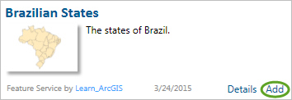
该图层显示在 Amazon Ecoregion图层上。但是，图层的一部分超出了当前地图的范围或缩放级别。要查看整个图层，您需要缩小。
- “工具”工具栏上，单击“缩小”工具。
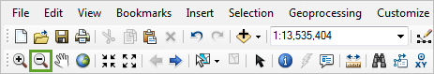
当您将鼠标指针移到地图上时，它会变成一个放大镜。
- 单击地图上的任意位置。再次单击地图。
地图将缩小并且地图以所选位置为中心。缩小到足以查看整个图层，但图层可能未在地图窗口中居中。

诡计：
您还可以使用鼠标滚轮进行缩放。根据屏幕分辨率和显示器尺寸，您可能需要进一步放大才能查看整个图层。
- “工具”工具栏上，单击“移动”工具。
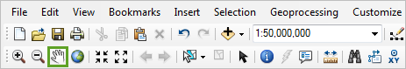
当您将鼠标指针移到地图上时，它会变成一只手。
- 拖动地图直到巴西国家图层居中。
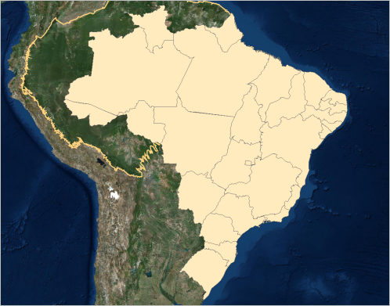
Amazon Ecoregion层不同，Brazilian States 层包含 27 个实体。特征是地图上真实对象的离散表示。在这种情况下，每个状态都是一个实体。实体还包含描述实体特征的属性数据。
- “工具”工具栏上，单击“识别”工具。
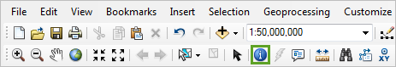
- 在地图上，单击任意州。
“状态”呈绿色闪烁，并且“识别”对话框打开。
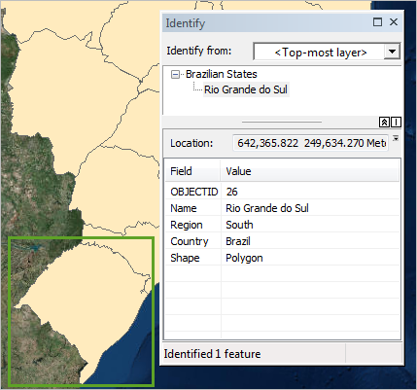
“识别”对话框显示所选实体的属性数据或信息。尽管您可以在找到 Rondônia 之前识别各个州（如果幸运的话，您可能已经单击了该州），但您可以使用更快的方法来查找具有特定属性的实体。
- 识别对话框。
- “工具”工具栏上，单击“查找”工具。
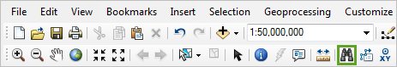
将出现“查找”对话框。
- 在“查找”对话框的“功能”选项卡上，在“查找”框中输入Rondônia 。单击“搜索” 。
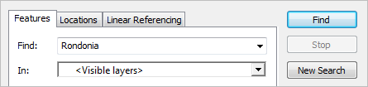
匹配值列表出现在“查找”对话框的底部。此列表包含名为 Rondônia 的项目。
- 右键单击Rondônia值并选择缩放至。
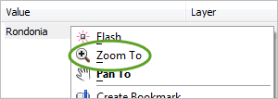
地图放大了Brazil States 图层中的 Rondônia 要素，如下图突出显示：
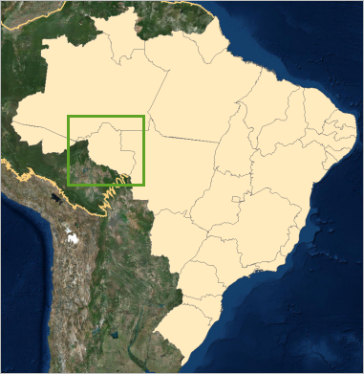
- 查找对话框。

组织和符号化数据
目前，底图在Brazil States 图层下不可见。您将修改图层符号系统以更好地可视化图层。您还将组织内容列表中的图层。
- 在内容列表中，导航至Brazil States图层。
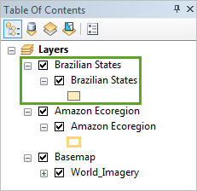
内容列表列出了地图的所有图层。它还显示图层符号系统和组织图层的组。在本例中，巴西国家图层位于也称为巴西国家的组中。默认情况下，从 ArcGIS Online 添加的图层会插入到组中，但无需对单个图层进行分组。
- 右键单击“巴西国家”组并选择“取消分组” 。
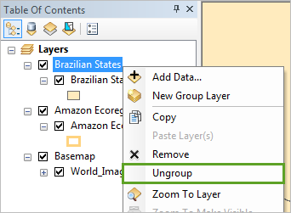
该图层未分组，仅更改其在内容列表中的显示顺序。
- 右键单击Amazon Ecoregion组并选择取消分组。
由于影像图层是底图，因此它可以保留在底图组中。接下来，您将修改Brazil States 图层的符号系统。
- 在内容列表中，单击Brazil States图层符号。
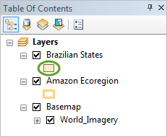
将出现符号选择器对话框。它提供了预定义符号和符号系统选项的列表。您将向仅包含轮廓的巴西国家图层分配一个符号，类似于 Amazon Ecoregion 图层。
- 对于填充颜色，选择无颜色。
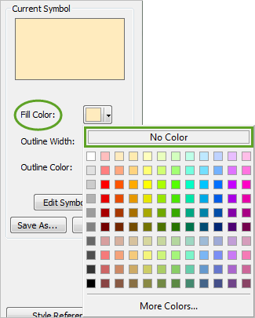
- 对于描边宽度，突出显示现有值0.40并输入1.50 。
- 对于轮廓颜色，选择北极白。

诡计：
在调色板上，将鼠标悬停在颜色上即可查看显示的名称。
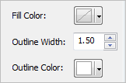
- 单击“确定” 。
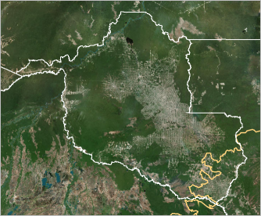
符号系统已修改。现在巴西国家图层只有白色轮廓。
亚马逊生态区层（橙线）位于巴西国家层（白线）下方。图层按照其在内容列表中列出的顺序绘制在地图上。
- 在内容列表中，将Amazon Ecoregion图层拖动到Brazil States图层上方。
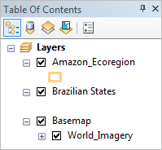
亚马逊生态区图层出现在巴西国家图层上方。
- 检查地图。
当放大南美洲时，亚马逊生态区层内的表面看起来比外部表面更绿。然而，在朗多尼亚州，大部分地形呈灰色，该州北部和西部有绿色区域。这片看似干旱的大片地区森林被砍伐。
尽管地形看起来很贫瘠，但事实并非如此。虽然亚马逊地区的森林砍伐是出于采掘目的，包括收购木材，但其中大部分是由于牲畜放牧或可持续农业而开垦土地。大多数旱地是农田或牧场。
该地区的土壤质量较差，养分迅速耗尽。因此，亚马逊雨林在森林砍伐后很难恢复。为了保护雨林，防止森林砍伐至关重要。

添加并符号化城市图层
你已经找到了你的学习领域。现在，您将添加一个图层来说明朗多尼亚州的城市，并对其进行符号化以显示人口最多的城市。
- 标准工具栏上，单击添加数据按钮旁边的下拉箭头，然后选择从 ArcGIS Online 添加数据。
- 在搜索框中输入Rondonia Cities ，然后按 Enter。
- 找到Rondonia Cities by Learn ArcGIS 结果并单击添加。
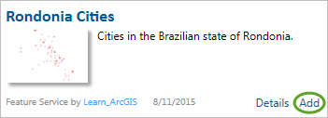
该图层将添加到地图中其他图层的顶部。它包含各种颜色的点，每个颜色代表朗多尼亚州的一个城镇。大多数城市位于森林砍伐地区。
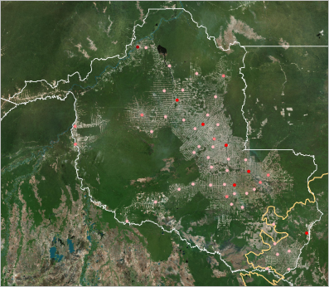
- 导航至内容列表中的Cities图层。
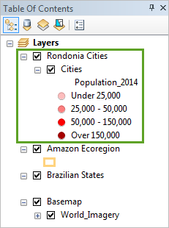
与 Amazon Ecoregion和Brazil States 图层一样，Cities 图层默认位于一个组中（该组称为Rondonia Cities）。
- 在目录中，右键单击Rondonia Cities组并选择取消分组。
与其他图层不同，城市图层有四个符号，而不是只有一个。可以根据属性数据对图层进行符号化。在本例中，属性为 Population_2014。每个符号旁边的标签指示每个符号代表的人口范围。浅红色符号表示人口较少的城市，而深红色符号表示人口较多的城市。您可以使用识别工具找出每个要素的总体情况。您还可以通过图层的属性表查看所有要素的属性。
- 在内容列表中，右键单击Cities图层，然后选择打开属性表。
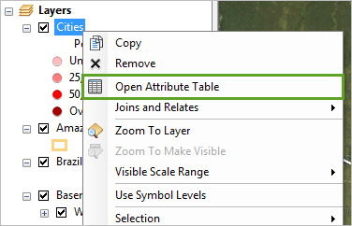
在属性表中，属性被组织成列或字段，要素被组织成行。
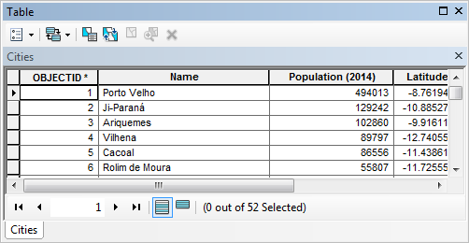
这些字段表示每个城市的名称、2014 年的人口、纬度和经度。 OBJECT ID 和 Shape 字段由软件管理。朗多尼亚州 52 个城镇的人口规模在 2,000 至 500,000 人之间。
- 关闭桌子。
城市用颜色来表示是可以接受的，但如果城市用大小来表示，最大的符号代表最多的人口，那么阅读地图会更直观。
- 在内容列表中，右键单击Cities图层并选择属性。
“图层属性”对话框打开。该对话框包含比您之前使用的符号选择器更多的符号系统选项。
- 图层属性对话框的顶部，单击符号系统选项卡。
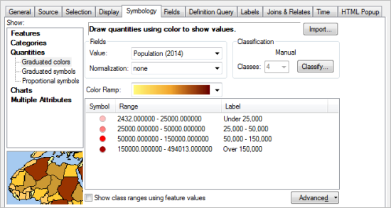
符号由 Quantities 属性定义，该属性将属性值排序到范围中，并为每个范围分配一个唯一的符号。目前，这些符号具有渐变颜色，但可以改为为其分配分级符号大小。
- “数量”下，单击“分级符号” 。
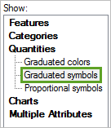
符号保留其范围和标签，但现在默认为随机分级符号。接下来，您将更改符号的大小和颜色。
- 单击模型按钮。
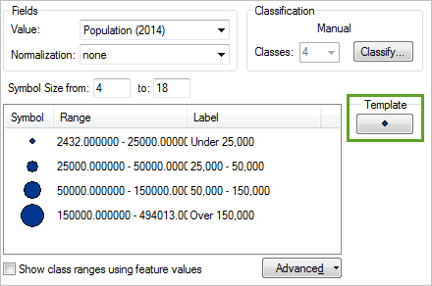
符号选择器打开。
- 在预定义符号列表中，单击圆 2 。
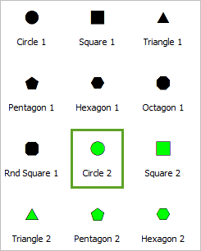
- 将颜色设置为北极白。
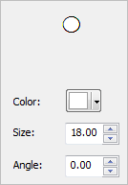
- 单击“确定” 。
四个圆圈的大小在 4 到 18 点之间。较小的符号很难看到。
- 在符号和范围列表上方，更改符号大小范围，使其介于8和20之间。
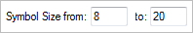
- “图层属性”对话框的底部，单击“确定” 。
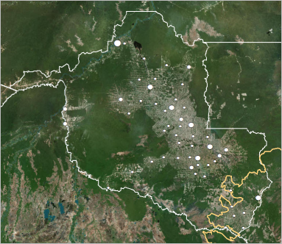
在地图上，最大的城市往往位于森林砍伐地区的中部，尽管它们的分布从北向南延伸。较小的城市往往更接近森林砍伐极限。
最后，您将修改内容列表中的 Population_2014 属性。由于您的目标是将数据作为完成的地图的一部分进行共享，因此重命名属性以使其更美观非常重要。
- 在目录中的Cities下，单击Population_2014一次将其选中。再次单击它即可对其进行编辑。
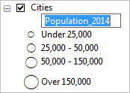
- 输入Population (2014) ，然后按 Enter。
该属性在内容列表中被重命名。它在属性表中的名称不会改变。

下载附加数据
您已将参考数据添加到地图。然后，您将添加数据以用于分析道路与森林砍伐之间的关系。您将使用下载到计算机的数据，而不是直接从 ArcGIS Online 添加此数据。
- 在moodle上下载td1 zip ，在Z上解压
该目录包含一个名为 Rondônia 的文件地理数据库。地理数据库是一种存储地理数据的空间数据格式。
- 在ArcMap中，单击地图右侧的目录选项卡。
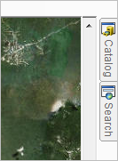
将出现“目录”窗口。目录是与ArcMap关联的文件、工具、服务器和服务的目录。它允许您对卡上的文件进行分类和访问。要将地理数据从计算机添加到地图，您必须连接到存储数据的文件夹。

诡计：
要使目录停靠在地图右侧，请单击目录窗口标题栏中的自动隐藏按钮（图钉图标） 。
- 目录窗口工具栏上，单击连接到文件夹按钮。
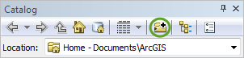
- Rondônia文件夹位置。单击Rondônia文件夹（不是地理数据库），然后单击确定。
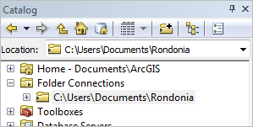

注意到：
根据提取数据的位置，路径将与示例图像不同。
该文件夹将添加到文件夹连接下的目录中。
- 单击文件夹连接旁边的加号将其展开。接下来，展开Rondônia.gdb 。
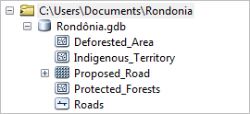

注意到：
.gdb 扩展名表示地理数据库。在目录中，地理数据库由灰色圆柱图标指示。
地理数据库包含四个要素类和一个栅格数据集，可以将其作为图层添加到地图中。稍后将提供有关栅格数据集的更多信息。要素类是共享相似属性和几何的要素组，例如巴西国家图层。术语图层是指地图表示，而要素类是指文件数据本身。要素类主要分为三种类型：点、线和面。
在将数据添加到地图之前，您需要将Rondônia地理数据库设置为ArcMap文档的默认地理数据库。默认地理数据库是新数据集的默认保存位置。
- 在目录窗口中，右键单击Rondônia.gdb并选择设置为默认地理数据库。
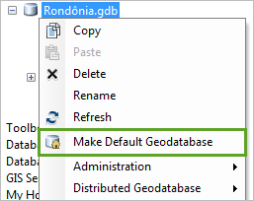
接下来，您将向地图添加数据。

添加并符号化Roads图层
接下来，您将添加道路图层。朗多尼亚州有两种主要类型的道路：由政府部门或经政府部门授权修建的官方道路，以及独立于政府部门修建的非官方道路。由于您的最终目标是确定拟建道路可能造成的森林砍伐，因此有必要检查现有道路以进行最终分析。
- 在目录窗口中，将Roads要素类拖动到内容列表中的Brazil States图层下。
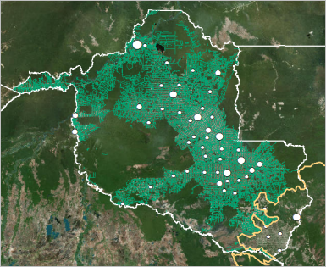

注意到：
当您从计算机添加图层时，其符号系统默认为随机。您的符号系统可能与示例图像不同。
Roads图层包含覆盖该州大部分地区的密集道路网。它没有超出亚马逊生态区的范围。
- 在内容列表中，右键单击Roads图层，然后选择打开属性表。
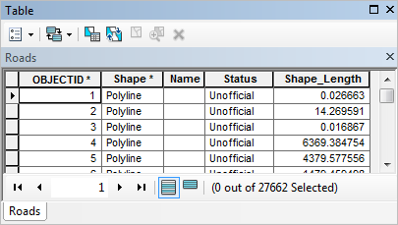
名称和州属于字段。状态指示道路是官方的还是非官方的。非官方路线没有名称，尽管官方路线可能有名称。表格底部的数字表示要素总数：27,662。地图上的官方道路和非官方道路是什么？您可以使用分级符号系统选项为每种道路类型分配唯一的外观，或使用属性查询选择图层中具有给定属性的所有要素。
- ArcMap主菜单上，单击选择，然后选择按属性选择。
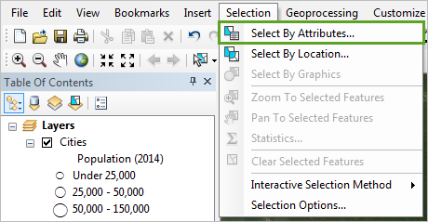
将打开“按属性选择”对话框。它包含许多选项，乍一看可能看起来很复杂。在使用它之前，您将熟悉它的界面。
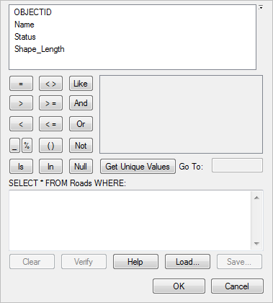
在此对话框中，您可以创建一个逻辑表达式来确定要选择的要素所依据的属性。所选图层的字段名称位于顶部区域。下面的逻辑运算符定义了两个元素之间的关系。逻辑运算符右侧是一个框，显示所选字段的唯一值。底部区域包含表达式。
使用这些选项，您将创建一个表达式来搜索官方道路（其状态为官方）。
- 对于图层，从列表中选择道路。
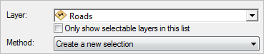
- 在字段列表中，双击“状态” 。
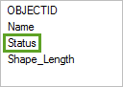
“状态”一词出现在对话框底部的框中。
- 在逻辑运算符列表中，单击等号(=) 按钮。
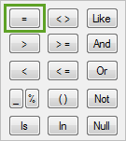
状态”一词旁边会出现一个等号。接下来，您将添加唯一的官方值。
- 在逻辑运算符列表旁边，单击获取唯一值。双击“官方”将其添加到查询中。
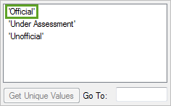
单引号中的“官方”一词出现在下部框中。您的查询应如下图所示：
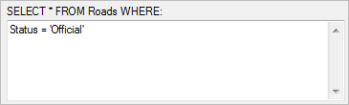
- “按属性选择”对话框的底部，单击“确定” 。
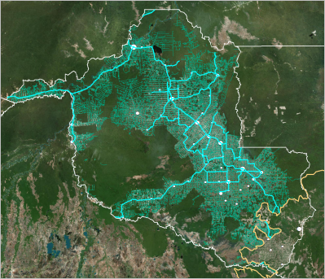
地图上已选择官方道路（以蓝色突出显示）。
官方道路连接各城市并促进人口中心之间的交通。虽然森林砍伐主要发生在森林砍伐地区，但森林砍伐不仅仅发生在有官方道路的地方。看来官方路线的数量明显少于非官方路线的数量。
独立于整个道路网络查看官方道路的能力提供了相关参考信息。但是，选择不是永久性的，如果您进行其他选择或取消选择要素，该选择就会被清除。为了避免这种情况，您将根据选择创建一个新图层。
- 在内容列表中，右键单击Roads图层，指向选择，然后选择从选定要素创建图层。
道路选择图层已创建并添加到内容列表的顶部。
- “工具”工具栏上，单击“取消选择选定实体”按钮。
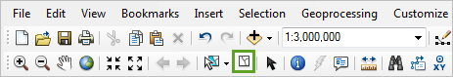
原来的选择被删除。由于它可能与原始Roads图层具有相同的符号系统，因此当前在地图上可能不可见。
- 在内容列表中，单击Roads选择图层符号以打开符号选取器。滚动浏览预定义符号列表，然后单击堆叠式多车道道路符号。
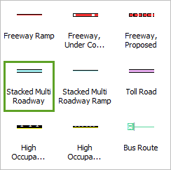
- 将颜色设置为塞维利亚橙色。
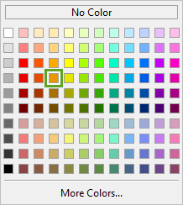
- 单击“确定” 。
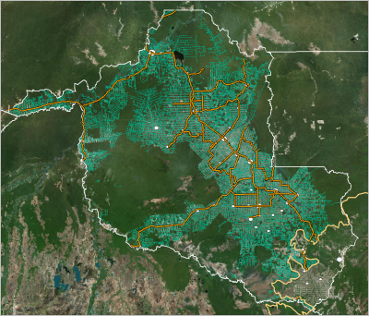
官方道路覆盖城镇。道路选择图层也需要重命名，以更好地反映它所说明的内容。
- 在内容列表中，单击Roads选择图层名称进行编辑。将名称更改为官方路线。
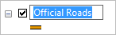
- 将Roads选择图层拖动到Brazil States图层下方和原始Roads图层上方。
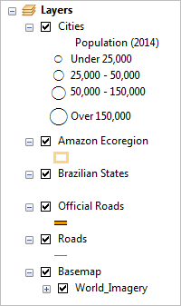
原始Roads图层的符号系统。
- 在内容列表中，单击Roads图层符号以打开符号选取器。在符号列表中，单击动脉符号。
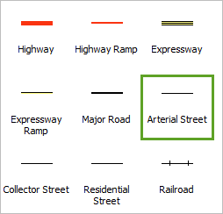
- 将颜色设置为原始阴影。
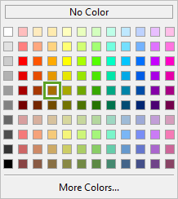
- 单击“确定” 。
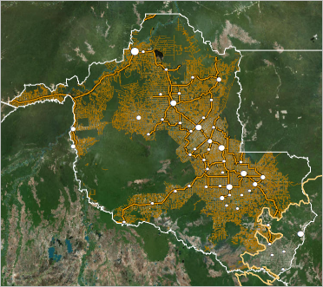
官方路线和非官方路线之间的区别很明显。不幸的是，非官方道路仍然充斥着地图。由于官方和非官方道路现在位于不同的图层中，您可以关闭 Roads 图层以暂时隐藏它，同时保持官方道路图层可见。
- 在内容列表中，取消选中Roads图层旁边的框。
您可以随时通过重新选中该框来重新启用该图层。现在，不要选中它。

保存地图
接下来，您将保存您的卡，以便您可以随时返回。
- 标准工具栏上，单击保存按钮。
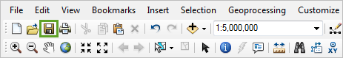
“另存为”对话框打开。
- 将地图命名为Amazon Deforestation并将其保存在与您下载的Rondônia文件夹相同的位置。
ArcMap文档以扩展名保存。 MXD 。这是ArcMap文档的标准扩展名。
您已开始绘制新地图并添加边界层来定位您的研究区域。您已经添加了对于分析和一般地图信息非常重要的基础设施层。

现在，您将仔细研究森林砍伐和道路之间的关系，以找到可应用于拟议道路的模式。因此，您将进一步推动您的分析。首先，您将添加一个显示森林砍伐程度的图层。接下来，您将量化距道路一定距离内的森林砍伐面积百分比。通过研究现有道路与森林砍伐之间的关系，您可以稍后评估由于拟议的道路禁令而避免的森林砍伐率

研究森林砍伐
尽管您在上一课中介绍了森林砍伐，但您现在将开始更深入的研究，以了解朗多尼亚州现有的森林砍伐模式。首先，您将添加一个显示该州森林砍伐情况的图层。
- 如有必要，请在ArcMap中打开Amazon Deforestation ArcMap文档。
- Deforested_Area图层从目录窗口拖动到内容列表的Roads图层下。
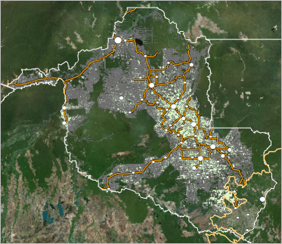
- 在内容列表中，单击Deforested Area图层符号。在符号选择器中，将符号填充颜色设置为粉状石灰。
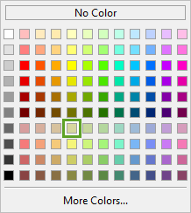
- 将描边颜色设置为无颜色。
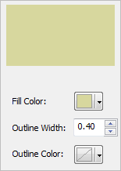
- 单击“确定” 。
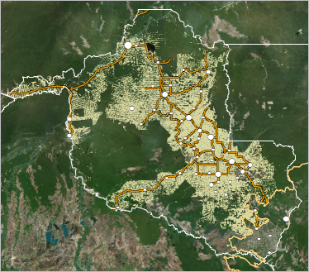
该层只有一个特征。这是一个多部分实体：由多个不连续的元素组成的实体。森林砍伐通常发生在小块土地上，而不是大片、不间断的区域。在这种比例的地图上，很难看到森林砍伐的细节。您将放大以便仔细查看，但首先为当前地图范围添加书签。使用书签，您可以快速查看特定的地图范围。
- ArcMap主菜单上，单击书签，然后单击创建书签。
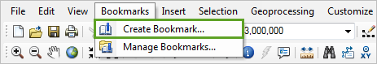
书签”对话框。
- 重命名书签 Rondônia ，然后单击“确定” 。
- “工具”工具栏上，单击“放大”工具。
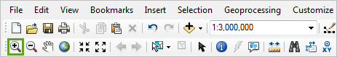
当您将鼠标指针移到地图上时，它会变成一个放大镜。
- 在朗多尼亚州西北部的森林砍伐区周围画一个矩形。
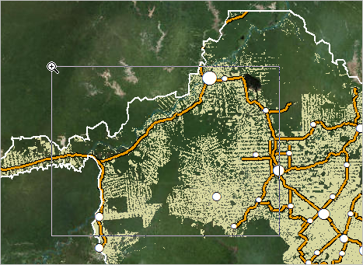
地图会缩放至矩形范围。放大后，森林砍伐情况更加详细地呈现出来。森林砍伐通常是零星的，如下图所示：
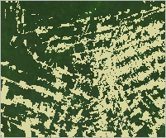
通常，小片森林是通过一种称为刀耕火种农业的技术来砍伐的。在刀耕火种农业中，小农砍伐并烧毁森林以开垦土地。燃烧的生物质可用作清理土地上的农业肥料。这种农业技术已经在世界各地使用了几个世纪，特别是在亚马逊地区。适度的刀耕火种农业是可行的。但如果大规模实施，短时间内就会造成大面积森林砍伐，这会对生态系统产生相当大的影响。
接下来，您将比较Deforested Area 图层与影像底图上可见的森林砍伐情况。要同时显示图层和底图，您将使用透明度。
- 在内容列表中，双击Deforested Area图层。
- “图层属性”对话框的“显示”选项卡上，将“透明”设置设置为50 %。
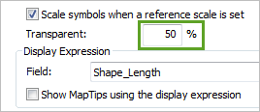
百分比越高，图层越透明。
- 单击“确定” 。
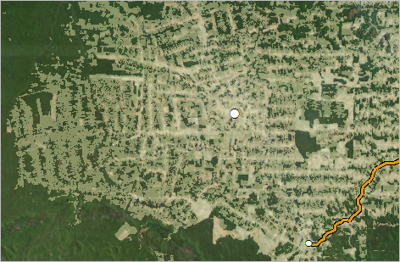

诡计：
如果通过透明图层无法看到底图，还可以打开和关闭Deforested Area图层进行比较。
您会看到可见的森林砍伐覆盖在Deforested Area 图层的区域上。然而，该图层的某些部分与底图上可见的森林砍伐不一致，特别是靠近雨林的区域。森林砍伐不断发生变化，底图可能尚未更新以显示最新的区域。

注意到：
Deforested Area图层上次更新的时间，您可以查看图层元数据。除其他信息外，元数据还表明数据是何时以及由谁收集的。要查看部分底图的元数据，请使用识别工具单击地图（请记住通过在识别对话框顶部选择World_Imagery图层来识别它）。 SRC_DATE2字段表示底图这部分的成像日期。要查看Deforested Area 图层或地图中其他要素图层的元数据，请右键单击内容列表中的图层，然后选择数据>显示项目描述。
另一个观察到的模式是，森林砍伐通常会突然消失，并且边界清晰，如下图所示：
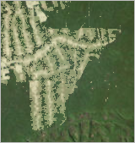
在上面的例子中，边界是由保护区定义的，保护区禁止或限制砍伐森林。有两种类型的保护区：受保护的森林和土著领地。这两个类别的要素类均可在工程数据地理数据库中找到。您可以添加它们来研究它们，但对于此项目，您只需要有关受保护森林的数据。
- 在ArcMap主菜单中，单击书签，然后单击Rondônia 。
- 在目录窗口中，将Protected_Forests图层添加到内容列表中的Roads图层下方。
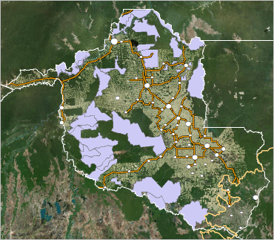
该层覆盖下面的层。您将更改符号系统并使图层透明。
- 在内容列表中，单击受保护图层符号 森林（受保护的森林）。在符号选择器中，滚动浏览符号列表，然后单击粉色符号。
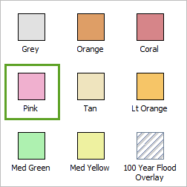
- 单击“确定” 。_打开受保护图层的图层属性对话框 森林。
- 将透明度设置为60 %，然后单击“确定” 。
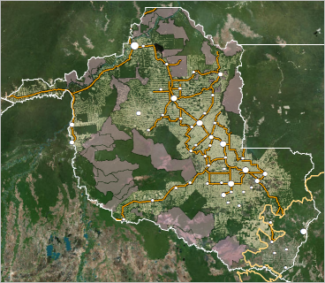
保护区可以有效遏制森林砍伐。现在您已经了解了防止森林砍伐的预防措施之一，您将寻找其原因。在上一课程中，您关闭了Roads图层，因为密集的道路网络隐藏了地图上的其他图层。现在您将仔细观察这些道路，以确定它们与森林砍伐之间的关系。
- 在内容列表中，激活Roads图层。
- 放大该州西北部的地表。

诡计：
自上次放大后尚未导航到其他位置或关闭ArcMap ，请使用“工具”工具栏上的“返回到上一个裁剪”按钮。
- 平移和缩放地图，注意道路和清理区域的分布。
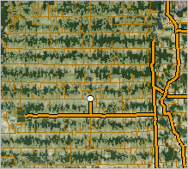
道路与森林砍伐之间存在密切关系。事实上，亚马逊雨林 95% 的森林砍伐发生在距离道路 5.5 公里的范围内。道路提供了通往原本无法到达的雨林的通道，并促进了木材的运输。与连接城镇的官方道路不同，未经授权的道路可以通往热带雨林的偏远地区并连接农村地区。
您的目标是评估拟议道路的建设会对森林砍伐造成多大影响。要进行此评估，您需要确定与现有道路相关的森林砍伐率。
- 返回书签 朗多尼亚。

选择要分析的样品表面
在开始分析之前，您将从现有道路网络中选择一个样本表面。道路网络庞大，实体数量超过20,000个。对整个网络的分析需要很长时间。选择样品表面可能会对您的结果产生轻微影响，但影响不大。
- 在内容列表中，关闭除Roads图层和Imagery底图之外的所有图层。

诡计：
要快速关闭所有图层，请单击内容列表顶部的“图层” ，然后选择“关闭所有图层” 。接下来，激活Roads图层和底图。
Roads图层中选择样本，请使用选择工具。该工具从所有可选图层中选择要素。关闭其他图层可防止选择它们，从而确保仅选择Roads图层中的要素。底图不包含任何要素。因此无法进行选择。
- “工具”工具栏上，单击“选择实体”工具。
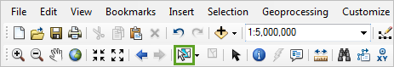

注意到：
“选择要素”工具旁边的箭头，则可以选择一种选择方法。如果单击“选择要素”工具，则默认情况下将使用“按矩形选择”方法。
- 在地图上绘制该州东北部周围的区域。
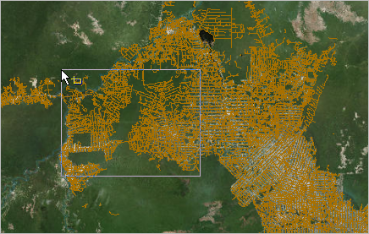

注意到：
您的选择不需要与上面的图像完全匹配。
在地图上选择该区域内的要素。
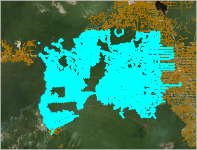
选择一些超出选择区域的道路。如果要素的一部分位于选择区域内，则选择整个要素。
- ArcMap主菜单上，单击选择，然后选择缩放至所选要素。
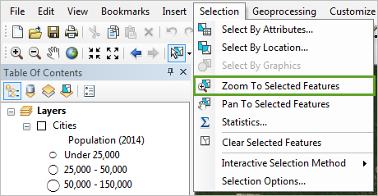
地图会缩放至您选择的范围。一些选定的道路，特别是您选择的西北部的道路，并不靠近可见的森林砍伐区域（激活Deforested Area 图层进行确认）。其他路线位于森林砍伐密集的地区。总的来说，您的选择是该表面上道路的一般表示。

寻找现有道路附近的森林砍伐地区
接下来，您将开始分析。要评估拟建道路的影响，必须首先确定现有道路的影响。您将使用道路周围森林砍伐面积的百分比来衡量这种影响。为了找到这个百分比，您将在选定的道路周围创建一个缓冲区，并将缓冲区的面积与缓冲区中的森林砍伐面积进行比较。
- ArcMap主菜单上，单击地理处理。
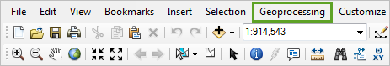
地理处理菜单展开。此菜单包含六种最常用的地理处理工具，以及查找和使用这些工具的选项。地理处理工具主要用于操作地理数据。通常，他们将现有数据集作为输入并执行处理以将其转换为新的输出。
- 在地理处理菜单上，单击缓冲区。
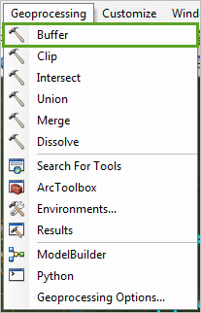
出现缓冲区对话框。在此对话框中，您将定义输入数据集以及运行该工具所需的参数。这些参数之一定义缓冲区距离，或者缓冲区从输入要素延伸多远。您已经知道，亚马逊雨林 95% 的森林砍伐发生在距离道路 5.5 公里范围内。对于缓冲区来说，这是一个很好的距离，因为超过这个距离几乎没有森林砍伐。

诡计：
要了解有关工具或该工具参数的更多信息，请单击相关工具窗口右下部分的“显示帮助”按钮。
- 缓冲区对话框中，对于输入要素，选择Roads 。
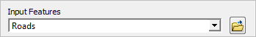
当您选择图层作为输入要素时，只有选定的要素才会用作输入。如果未选择任何实体，则使用所有实体。

注意到：
内容列表中没有的图层作为输入，请单击下拉菜单右侧的浏览按钮并浏览到数据位置。
- 对于输出要素类，验证输出位置是否为地理数据库 朗多尼亚。
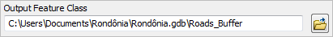
输出要素类的名称位于文本字符串的末尾。在此示例中，它是Roads_Buffer 。您可以通过在文本框中替换默认名称来更改它，但这个名称就可以了。
- 对于距离，在线性单位文本框中输入5500 。
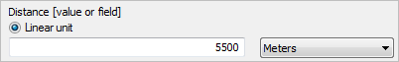
默认测量单位为米，5500 米对应 5.5 公里。您还可以将测量单位更改为公里并在文本框中输入5.5 。
您需要更改的唯一其他设置是合并类型。默认情况下，缓冲区工具为输入图层中的每个要素创建一个缓冲区。由于您选择的Roads图层具有许多要素，并且这些要素非常接近，因此缓冲区工具将创建大量重叠的缓冲区要素。当您更改混合类型设置时，缓冲区工具将创建单个特征作为输出。
- 对于合并类型，选择全部。
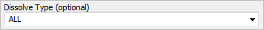
- “缓冲区”对话框的底部，单击“确定” 。
缓冲区工具运行。处理完成后，结果图层将添加到地图中。
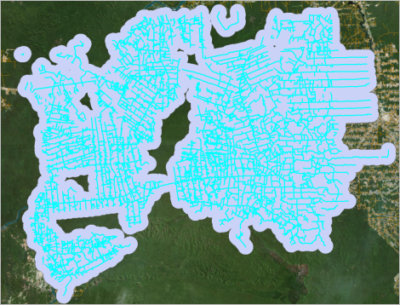

注意到：
地理处理工具的输出添加到地图时，其默认符号系统是随机的。您的符号系统可能与示例图像不同。
接下来，您将确定该缓冲区内的森林砍伐率。
- 在内容列表中，将Roads_Buffer图层拖动到Deforested Area图层下方。激活Deforested Area图层。
- “工具”工具栏上，单击“取消选择所选要素”按钮以取消选择所有要素。
- 比较Deforested Area 和Roads_Buffer图层。

诡计：
Roads_Buffer图层的默认符号系统阻止您查看Deforested Area 图层，请更改 Buffer 图层的符号系统。
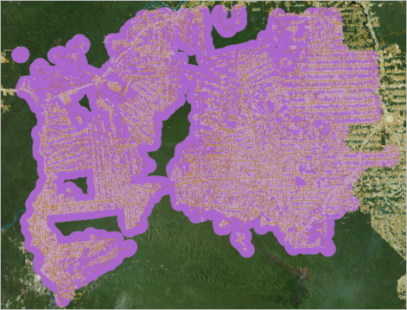
缓冲区的很大一部分叠加在森林砍伐区域层上，尽管观察到的情况并不均匀。缓冲区的西北部包括许多靠近道路但森林砍伐相对较低的地区。
要计算缓冲区被砍伐的百分比，您需要缓冲区中的砍伐森林图层。您可以使用称为裁剪的地理处理工具创建该图层。该工具将一层的范围切割到另一层的范围。
- 在ArcMap主菜单上，单击地理处理，然后单击裁剪。
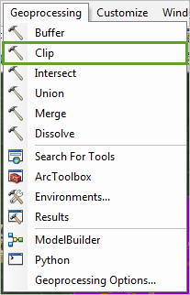
“剪切”对话框打开。
- 对于输入要素，选择Deforested Area 。
- 对于裁剪要素，选择Roads_Buffer 。
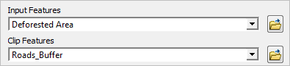
- 对于输出要素类，验证输出是否将保存到地理数据库中 Rondônia的名称为Deforested_Area_Clip 。
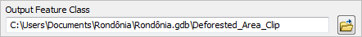
- 单击“确定” 。
该工具运行后，图层就会添加到地图中。
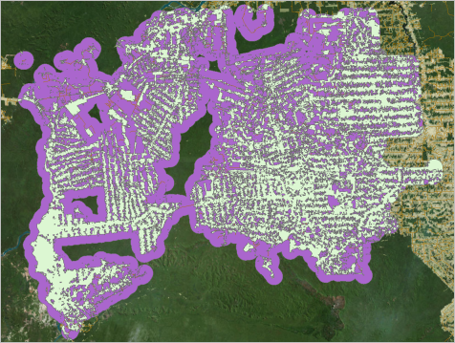

计算道路附近森林砍伐面积的百分比
您已经创建了两个图层。 A 显示样本表面上道路 5.5 公里以内的区域。另一个显示了该缓冲区的森林砍伐情况。您的下一个目标是计算缓冲区森林砍伐的百分比。为了确定百分比，您将计算一个新的属性字段。
- 在内容列表中，右键单击Deforested_Area_Clip图层，然后选择打开属性表。
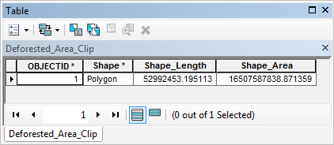
该图层有两个几何字段，它们是为所有面要素类自动创建的： Shape_Length （周长）和Shape_Area 。
- 检查Shape_Area字段。
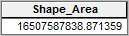

注意到：
由于表面基于所选的示例道路，因此您的表面值（以及根据它们计算的任何其他值）可能与示例图像不同。
测量单位未在表中指定，而是在图层的坐标系信息中指定。
- Deforested_Area_Clip图层的图层属性对话框。
- 在“源”选项卡上的“数据源”下，导航至投影信息。
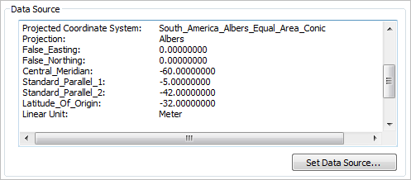
数据投影是南美洲阿尔伯斯等积投影（南美洲的阿尔伯斯等值投影）。地理处理工具的输出图层使用与其输入相同的投影。有关投影的技术信息可在投影名称下找到，包括其线性单位（投影使用的测量单位）。对于南美洲阿尔伯斯投影，线性单位为米。因此，属性表中的Shape_Area字段的单位是平方米。
- 图层属性对话框并返回到属性表。
- 右键单击Shape_Area值并选择复制。
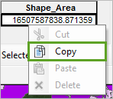
如果复制曲面，则可以在查看Roads_Buffer表时使用它。
- 在内容列表中，右键单击Roads_Buffer图层，然后选择打开属性表。
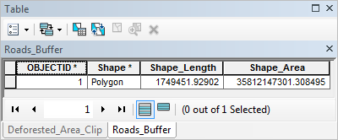
该表在已打开的表的新选项卡中打开。就像Deforested Area Clip 图层一样， Roads Buffer 图层也有一个Shape_Area属性。您将添加一个字段并使用两个面积值来确定百分比。
- 在表工具栏上，单击表选项按钮，然后选择添加字段。
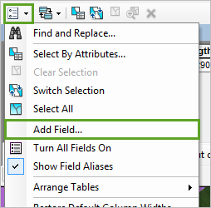
- “添加字段”对话框的“名称”字段中，输入Percent_Deforested 。对于类型，选择双精度。
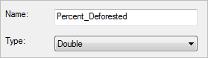
字段类型决定了该字段接受的值的类型。 Double 类型允许十进制数。
字段名称只能包含字母、数字和下划线。您可以创建包含其他字符的字段别名。字段别名显示在表中，而实际名称存储在数据中。
- 在Field Properties下，单击Alias旁边的框并输入Percent Deforested ，不带下划线。
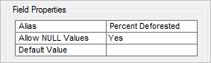
- 单击“确定” 。
毁林百分比”字段将添加到属性表的末尾。它的值为<Null> 。 <Null>是新字段的默认值，相当于没有值。要添加值，您可以编辑表格单元格或创建方程来计算值。
- 右键单击“毁林百分比”字段，然后选择“字段计算器” 。
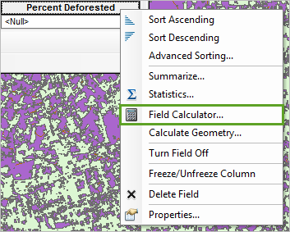
警告说明您将在编辑会话之外执行计算。
- 单击“是”忽略该警告。
字段计算器打开。字段计算器与“按属性选择”对话框类似，它会提示您创建表达式。它提供标准数学运算符和函数，以及属性表中的现有字段来帮助您创建表达式。要找到百分比，您需要将Deforested_Area_Clip图层的面积除以Roads_Buffer图层的面积，然后将结果乘以 100。
- 在“字段计算器”窗口底部的文本框中，粘贴从Deforested_Area_Clip属性表复制的面积值。
- 在数学运算列表中，单击除法按钮。
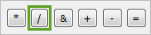
- “字段”下，双击“Shape_Area” 。
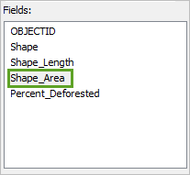
Shape_Area字段添加到方程中的除法符号之后。要将值表示为百分比，请将其乘以一百。
- 在运算列表中，单击乘法按钮将其添加到方程中。
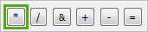
- 在等式中，在乘号后输入100 。

注意到：
表达式的原始面积值可能与示例不同。
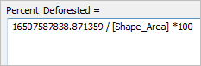
- “字段计算器”底部，单击“确定” 。警告：如果计算不起作用，请用小数点更改数字的小数点。
计算毁林百分比字段。根据示例中的面积值，返回的值约为 46%。您的价值可能会有所不同，但最多可能有几个百分点。
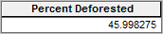
您知道道路周围 5.5 公里半径内被砍伐的土地的百分比。如果在此样本区域修建新道路，您可以预测该道路 5.5 公里内的类似比例的土地将被砍伐。
现在您已获得此值，不再需要Deforested_Area_Clip图层。您将从您的卡中删除它。您将保留Roads_Buffer图层，因为它的属性中包含百分比值，但您将禁用它。
- 关闭属性表。在内容列表中，关闭Roads_Buffer图层。右键单击Deforested_Area_Clip图层并选择删除。
该图层将从地图中删除。该要素类仍然存在于Rondônia地理数据库中。
- 返回书签 朗多尼亚并保存地图。
在本课程中，您讨论了朗多尼亚州的森林砍伐并确定了其与道路的关系。最后，您确定了道路周围森林砍伐的百分比。在下一课中，您将将此百分比应用于拟议的道路，以评估禁止道路建设在防止森林砍伐方面的效果。

